**PROJETO DE LEI Nº____**

**DE 20 DE OUTUBRO DE 2020.**

**“DISPÕE sobre a obrigatoriedade de instalação de banheiro**

**familiar e fraldário em locais de circulação, concentração e**

**permanência de grande número de pessoas , no âmbito da**

**Cidade de Sumaré.”**

**O PREFEITO DO MUNICIPIO DE SUMARÉ**

Faço saber que a Câmara Municipal aprovou e eu sanciono e promulgo a seguinte Lei.

Art. 1º.Fica estabelecido a obrigatoriedade de instalação de banheiro familiar e

fraldário em locais de circulação, concentração e permanência de grande número

de pessoas e contarão com:

I - banheiro familiar, destinado a crianças de até dez anos de idade acompanhadas

dos respectivos pais ou responsável.

II - fraldário, instalação especial destinada á troca de fraldas e á amamentação de

crianças de até três anos de idade.

§1°.O disposto nesta Lei aplica se a locais como hospitais, centros de

saúde, universidades, centros universitários, centros de convenções e ventos, centros

comerciais, sejam públicos e privados definitivos e provisórios, cobertos ou

descobertos.

§2°. O disposto nesta Lei atenderá aos requisitos técnicos fixados em norma

expedida pelos órgãos oficiais competentes ou, caso não existam, pela Associação

Brasileira de Normas Técnicas - ABNT ou outra entidade credenciada pelo Conselho

Nacional de Metrologia, Normatização e Qualidade industrial - CONMETRO.

§3°.Os estabelecimento já em funcionamento adaptár – se-ão ao disposto nesta Lei

no prazo de doze meses.

Art. 2º. O descumprimento ao disposto nesta Lei sujeita os infratores ás seguintes

penalidades:

I - Advertência;

II - multa de até cinqüenta reais;

III - interdição

Art.3°. O Poder Executivo regulamentará esta Lei no que couber.

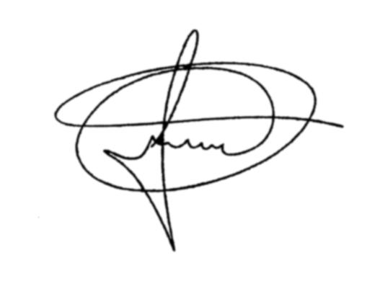Art.4°. Esta Lei entra em vigor na data de sua publicação.

Sala de Sessões, 20 de outubro de 2020.

**MARCIO BRIANES**

**VEREADOR**

JUSTIFICATIVA

A presente proposição tem como objetivo, determinar a obrigatoriedade da

instalação de banheiro familiar e fraldário em locais de circulação, concentração e

permanência de grande número de pessoas, sejam eles públicos ou privados,

definitivos ou provisórios, cobertos ou descobertos.

Os pais ou responsáveis,com crianças de colo e menores, e que freqüentam esses

locais de grande concentração ou circulação de pessoas e, que num dado momento

são surpreendidos, necessitam trocar a fralda e fazer higienização de seus filhos,

precisam de privacidade para realizarem tais necessidades com comodidade e

privacidade.

A instalação de fraldário, por sua vez, busca garantir a tranqüilidade necessária á

criança e ao seu responsável no momento da troca de fraldas e , especialmente, da

amamentação, diariamente são utilizados por mães e pais, que carregam consigo

seus filhos e, a qualquer momento precisam de espaço adequado para a realização

da higiene dos seus filhos. Ainda que não seja razoável impor qualquer restrição a

que essas atividades sejam realizadas em público, há vantagens em disponibilizar

essa comodidade para mães, pais e responsáveis.

Considerando tratar - se de assunto de interesse local, especialmente para as mães

e pais, usuários desses locais e que diariamente necessitam da higienização,

comodidade, privacidade e bem - estar das famílias sumareenses é que espero poder

contar com o apoio dos meus nobres pares para aprovação do presente projeto de

lei.

Sala de Sessões, 20 de outubro de 2020.



**MARCIO BRIANES**

**VEREADOR**